Муниципальное бюджетное дошкольное образовательное учреждение

«Заветненский детский сад «Аленький цветочек»

Советского района Республики Крым

**Конспект занятия**

**в средней группе**

**Тема: «Пироги пекла лиса»**

(с использованием кинетического песка).

**Образовательные области:** речевое развитие; художественно-эстетическое; духовно-нравственное; физическое.

Дата проведения: 25.10.2024г

Воспитатель: Солдаткина С.А.

село Заветное,2024г

**Тема**: «Пироги пекла лиса»

**Цель**: создание естественной стимулирующей среды, в которой ребенок чувствует себя комфортно и защищено, проявляя творческую активность.

**Задачи:**

**Обучающие:**  Расширять знания о хлебо- булочных изделиях, закреплять приёмы лепки, создание изделия при помощи формочек для песка капсулы.

**Развивающие:** развивать внимание, память; развивать логическое мышление; мелкую моторику, сенсорную чувствительность.

**Воспитательные:** Воспитывать интерес к занятиям,доброту,аккуратность.

**Материал**: цветной кинетический песок, лотки для каждого ребенка игрушка - ежик, формочки для песка разной формы.

**Ход занятия**

**1.Организация детей: Психогимнастика**

**2.Основная часть:**

**Воспитатель***:* Здравствуйте, мои маленькие волшебники! Я снова очень рада видеть вас здесь. Время творить чудеса настало! Все чудеса происходят в нашей Песочной стране.

-Давайте скажем волшебные слова, чтобы попасть в Песочную страну.

**В ладошки наши посмотри,**

**В них доброту, любовь найди**

**Чтоб злодеев побеждать,**

**Мало просто много знать**

**Надо быть активным,**

**Смелым, добрым, сильным**

*-*Откройте, пожалуйста, глаза. Давайте, все вместе повторим правила

Песочной страны.

**Здесь нельзя кусаться, драться!**

**И нельзя песком кидаться!**

**Можно строить и творить;**

**Горы, реки и моря –**

**Чтобы жизнь вокруг была!**

**Никого не обижать,**

**Ничего не разорять!**

**Это мирная страна**

**Дети, поняли меня!?**

**Воспитатель**: Посмотрите, детки, кто к нам сегодня пришел в гости?

**Дети:** (ежик)

**Воспитатель:** Здравствуй, ежик! Мы рады видеть тебя у нас в гостях. Почему ты такой грустный? О чем ты задумался? Что случилось?

**Ежик:** Здравствуйте! Как же мне не быть грустным. У нас с моими лесными

друзьями возникла большая проблема. А как ее решить, мы не знаем.

Недавно в гостях у нас была Песочная фея и она рассказывала, что в вашем детском саду живут настоящие волшебники, которые помогают всем. Может, ребята вы и нам поможете?

**Дети:** (Ответы детей)

**Воспитатель:** Ребята обязательно постараются тебе помочь. Ты только расскажи нам, что же произошло с тобой и твоими лесными друзьями?

**Рассказ ежика:**

Нас лиса пригласила в гости и угощала очень вкусными пирогами.

Вот такие чудеса: пироги пекла лиса

**Физминутка:**

**Первый для норушки, Мышки-поскребушки**

**Второй пирог для Зайки, для Зайки-побегайки**

**Третий - на тарелочке – хлопотунье Белочке**

**Четвертый -для Синицы, Красавицы-певицы**

**Пятый - для Ежихи, известной всем портнихи.**

**Шестой пирог Волчишке, задире-шалунишке**

**Седьмой пирог со сливой – пчеле трудолюбивой**

**Восьмой - плясунье Уточке в нарядной новой юбочке**

**Девятый - для Совы, для умной головы**

**Десятый - самый лакомый – Медведю косолапому**

**Вот такие чудеса, накормила всех Лиса!**

Мы решили Лисоньку тоже пригласить в гости, а пироги печь никто не умеет. Помогите нам, пожалуйста, научите печь пироги

**Воспитатель:** Не волнуйся, ежик, мы тебя научим, и все с ребятами покажем. Поможем, детки, нашим лесным друзьям?

**Дети:** (Ответы детей)

**Воспитатель:** Ну а сейчас мы тебе покажем самое главное, как делать пироги, и не только их.

**Дети:** (Ответы детей) *Дети приступают к работе*

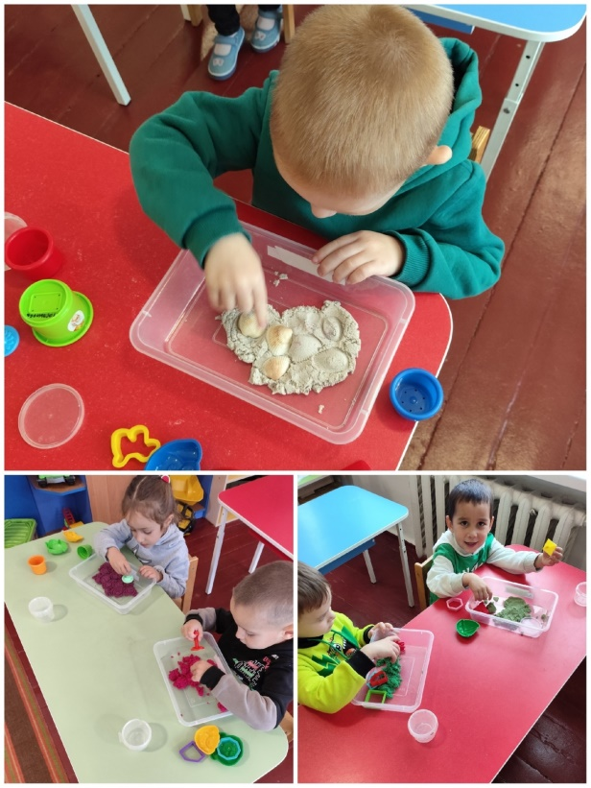

**Ежик:** Ребята, спасибо вам! Вы настоящие волшебники. Вы меня многому

научили. Я теперь знаю, как при помощи формочек можно сделать

много разных вкусностей. Я все расскажу и покажу своим друзьям. Думаю, у нас все получится, и мы хорошо встретим Лисоньку. Ей обязательно понравится.

**В ладошки наши посмотри —**

**Мудрее стали ведь они!**

**Спасибо, милый наш песок,**

**Ты нам друзьям помочь помог!**

**3.Рефлексия:**

- **Воспитатель**:

-Дети, в какой стране мы с вами сегодня побывали? (ответы детей)

-Кому мы помогали? (ответы детей).

-Как мы помогли ёжику?? (ответы детей).

-Спасибо, вам всем за помощь. Вы молодцы, у вас получились очень красивые пироги и теперь ежик точно пригласит в гости лису.

